Тема проекта:
«Спортивная акробатика»

Выполнила, ученица 3 «А» класса
Кремса Софья
МБОУ СОШ №29
г. Новороссийск

Содержание.

1. Введение.
2. История акробатики.
3. Современная история.
4. О главном.
5. Вывод.
6. Перечень используемой литературы.

Введение.

Здравствуйте! Меня зовут Кремса Софья. Мне 10 лет, три года из которых я занимаюсь спортивной акробатикой. Мне очень нравится этот вид спорта и я уже не представляю своей жизни без акробатики. Именно, поэтому я хочу поделиться своими знаниями в этой области и продемонстрировать некоторые навыки. И возможно мой проект поможет сделать выбор при принятии решения куда пойти заниматься человеку, причем независимо от возраста.

История акробатики.

Слово «акробат» произошло от греческого «акробатес», что означает «хожу на цыпочках, лезу вверх», как вид физических упражнений, возникла в глубокой древности. Изображения на сохранившихся памятниках, сосудах, фресках свидетельствуют, что этот вид спорта был известен в Древнем Египте за 2300 лет до н.э.
Занимались акробатическими упражнениями и в Древней Греции, в западной Африке, в южной Индии, в Древнем Риме.
В эпоху Возрождения в Италии устраивались, конкурсы живой архитектуры, т.е. построение акробатических пирамид высотой около 9 метров.
На Руси акробатика выражалась в виде скоморохов- плясунов, фокусников ,жонглёров. Так наметились две линии в дальнейшем развития акробатики: профессионально- цирковая и спортивно любительская.

Современная история.

Еще 1900г. в России появились акробатические кружки, но лишь в 1938 году А.К. Бондарев, руководитель Всесоюзной секции, разработал первую программу и правила соревнований в акробатике. В 1939 году в Москве прошли первые Всесоюзные соревнования по акробатике которые стали и первыми в мире.
В развитие спортивной акробатики в СССР принимали активное участие: В.Н. Бушуев, В.Н. Кочергов, А.К. Бондарев, Г.Д. Тризин, В.И. Леонов. Добились значительных успехов акробатки Н. Тимофеева, Е. Бугаева.

И так о главном…

Спортивная акробатика один из популярных и зрелищных видов спорта. Занятия ею способствуют наиболее успешному решению задач физического развития человека и совершенствованию его двигательных способностей. Акробатические упражнения способствуют развитию силы, ловкости, гибкости, быстроты реакции, ориентировки в пространстве, совершенствованию вестибулярного аппарата, укреплению мышц и связок суставов, особенно голеностопного, плечевого, тазобедренного.
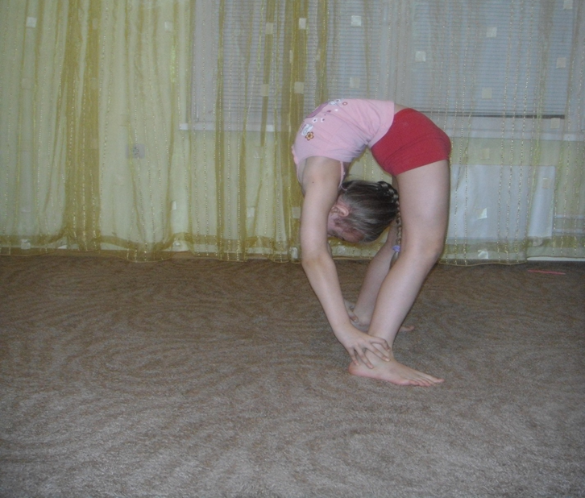
Они с успехом используются для специальной подготовки на занятиях различными видами спорта. Спортивная акробатика сложно координационный вид спорта, дающий нагрузку на все мышечные группы. Мастерское владение телом и хорошее развитие мускулатуры.
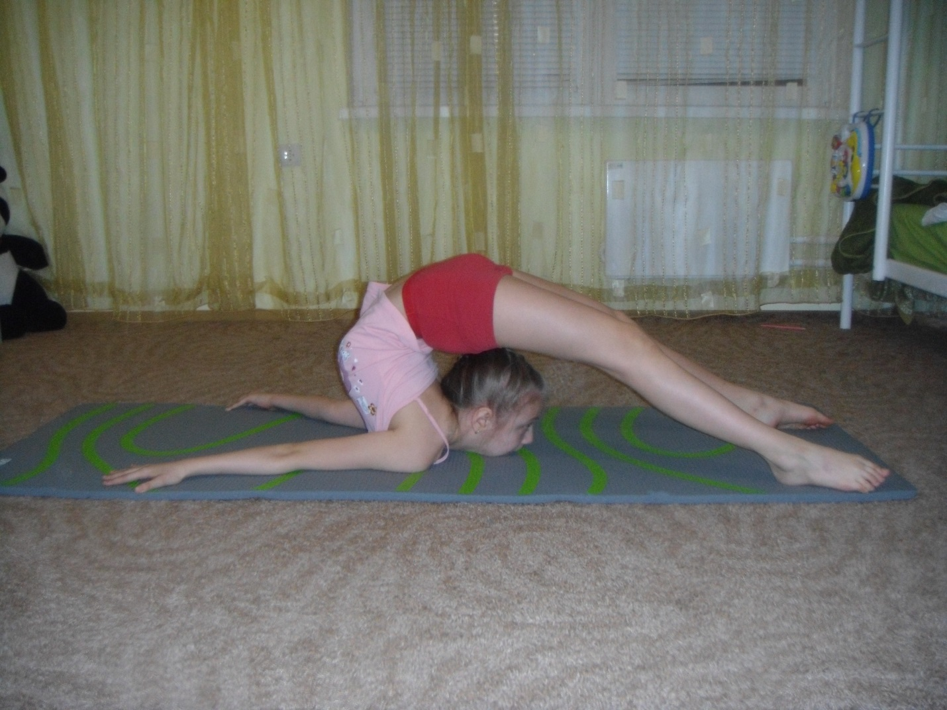
Потребность ребенка в активных движениях полностью удовлетворяется занятиями спортивной акробатикой и помогают сформулировать из него физически полноценного человека.
Оптимальный возраст для начала тренировок в группе начальной подготовки 5-6 лет.
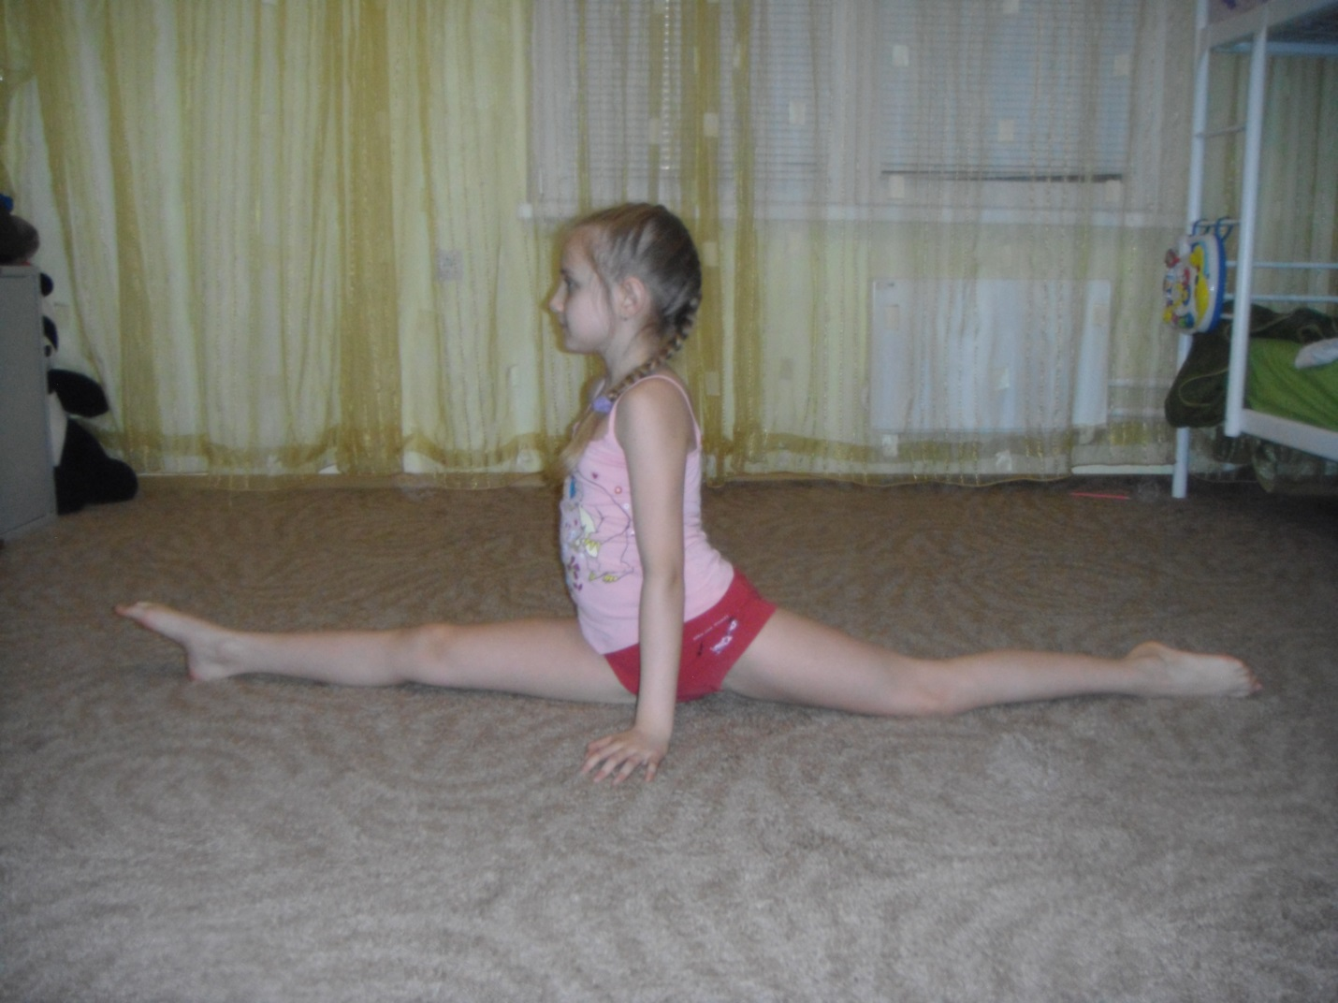
Учебно- тренировочные занятия проводятся в специализированном спортивном зале, соответствующем размерам по высоте 9-10 метров, ширина не менее 20 метров, длина не менее 40 метров, освещенность и другим показателям. Спортзал должен быть оборудован специальным гимнастическим пружинным ковром размером 14*14м, гимнастическими матами, кубами, страховочной подвесной ложей, стояками, хореографическим станком, тренажерами, гимнастической стенкой, скамейками, батутом и др.
Соревнования в спортивной акробатике проводятся по 5 дисциплинам:
- Женские парные упражнения
- Мужские парные упражнения
- Смешанные парные упражнения
- Женские группы, тройки
- Мужские группы

Упражнения, выполняемые в спортивной акробатике, делятся на 3 вида:
- упражнения балансового характера ( статика)
- упражнения вольтажного характера ( броски)
- комбинированные упражнения ( сочетание баланса и вольтажа)
Каждый вид акробатики представлен упражнениями для 2 и 1 юношеских разрядов, 3,2,1 разрядов взрослых и КМС, МС.
Все партнеры в паре или группе должны принадлежать к одной из возрастных категорий: 11-16 лет, 12-18 лет, 14 и старше.

Вывод.

Итак, подведу итог. Я пришла в акробатику благодаря наличию кучи заболеваний: сколиоз, плоскостопие, вывих тазобедренных суставов и еще кое- чего. Как говорят: «Не было бы счастья, да несчастье помогло». Результат- сейчас я в норме.
А еще я люблю математику.
Спросите, причем здесь это?
Чтобы выполнить прыжки, трюки проводятся целые научные расчеты для получения наилучших результатов. Так, что акробатика это еще и огромная мозговая работа.

Список используемой литературы.

1. Бойко В.В. Целенаправленное развитие двигательных способностей человека. - М.: Физкультура и спорт, 1987.- 208с.
2. Вайцеховски С.М. Книга тренера. - М.: Физкультура и спорт, 1971. – 278с.
3. Волков В.М. К проблеме развития двигательных способностей // Теория и практика физической культуры. - 1993.- №5-6. - С.41.
4. Лях В.И. Двигательные способности // Физическая культура в школе. - 1996. - №2. - С.2.

